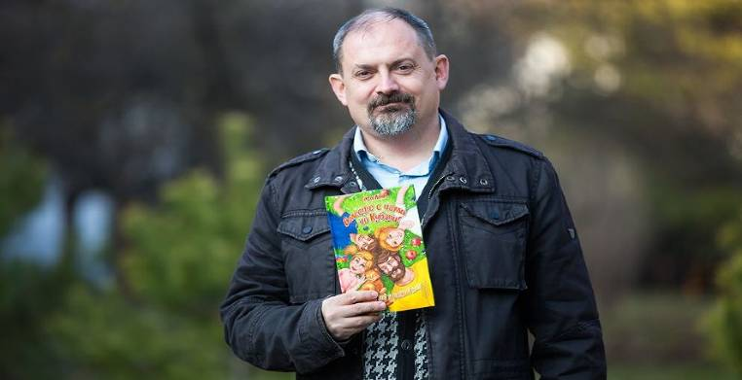

Методическое пособие

Составитель:
методист по детской работе
С.А.Романченко

Ответственный за выпуск:
Директор МБУК «Межпоселенческая библиотека» МО Темрюкский район
Л.Б. Асланова

«Сергей Александрович Лёвин: удивительные герои его книг», методическое пособие
МБУК «Межпоселенческая библиотека» МО Темрюкский район;
методико – библиографический отдел;
[сост. С.А.Романченко];
отв. за выпуск Л.Б. Асланова.–Темрюк,
2023г.- 16 с.

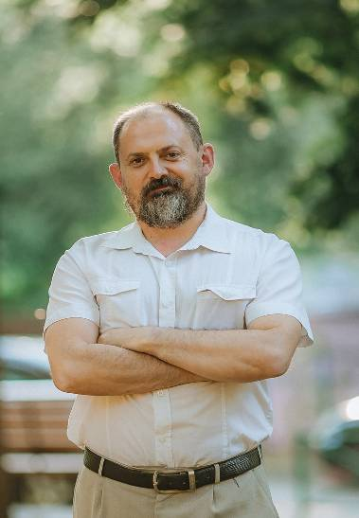
Имя Сергея Лёвина знакомо в Анапе даже тем, кто не интересуется литературой. А всё потому, что Сергей не зациклен на одной лишь работе и создании книг: герой рубрики «Лица города» часто выступает перед детьми и взрослыми, устраивает творческие вечера, играет в «Что? Где? Когда?». Словом, он всё время на виду, открыт для общения, хотя и загружен работой.
Сергей Александрович Лёвин – поэт, прозаик, публицист, член Союза российских писателей и Союза журналистов России.
Родился в 1978 году в г. Котовске Тамбовской области. Окончил филфак Тамбовского госуниверситета имени
Г. Р. Державина. В 2001 году переехал в Анапу. Работал в газетах «Ваша удача» и «Анапские известия», с 2002 года трудится в пресс-службе курортной администрации.
Помимо профессиональной деятельности, плодотворно занимается литературой. Участвовал в 8 и 9 Форумах молодых писателей России (Москва), зональном совещании молодых писателей России (Белгород), встрече молодых литераторов Юга России (Майкоп).
Является лауреатом молодёжных премий в области культуры губернатора Кубани и главы города-курорта Анапа, лауреатом фестиваля, посвящённого 200-летию со дня рождения Ф. И. Тютчева, и призёром московского литературно-художественного журнала «Дети Ра» в номинации «Проза». Финалист журналистской премии «Искра Юга» (ЮФО) в номинации «Лучший блог», лауреат премии «Золотое перо Кубани».

Автор книг стихов «Упал со стула», «Снайпер», «PRосто», книги детской прозы «Антоха – анапский дельфинёнок», автор и литературный редактор издания «Курорт Анапа».
Стихи и рассказы опубликованы в книгах «Сборник стихов», «Поэты третьего тысячелетия», в альманахах «Парус» (Анапа), «Черновик» (Россия – США), «Краснодар литературный», журналах «Футурум Арт» (Москва), «Литературная Адыгея», «Дон», «Дети Ра» (Москва), «КиноPeople» (Краснодар), «Art & Beauty» (Москва), интернет-журнале «Пролог».
Познакомимся с книгами этого замечательного автора.

«Приключения черноморского дельфинёнка»

Повесть "Приключения черноморского дельфиненка" - это добрая и познавательная
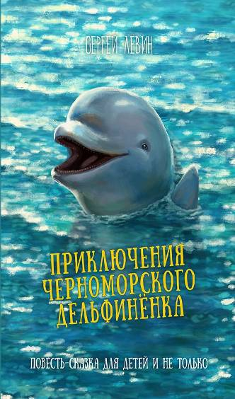
сказка о самых умных, миролюбивых и обаятельных морских обитателях. Она расскажет о веселых приключениях дельфиненка Антохи и его друзей, встречах с жителями подводного мира, путешествиях вдоль берега Чёрного моря и дружбе с людьми.
Антоха – любознательный дельфинёнок, который живёт в Чёрном море, рядом с Анапой. Благодаря учителю и родителям он узнаёт много нового и интересного об окружающем мире, о дружбе между людьми и дельфинами, о врагах и друзьях среди морских обитателей.

«На берегу безымянной реки»
Замечательная повесть для подростков, удивительно жизненная, она будет полезна и для родителей тоже. Речь идёт о подростке Косте Котове, который фактически предоставлен самому себе: его мама Наташа умерла несколько лет назад, папа Володя - "выпускник физтеха, краснодипломник", не смог справиться с горем и ушёл в наркотическую зависимость, забыв об обязанностях родителя.

"И обычная же была семья - мама, папа, я. Работа, школа, дом. По выходным зоопарк, иногда цирк заезжий, шашлыки на даче. А потом - хрясь! Походы к врачам, анализы, капельницы. И за считанные недели уютная, родная до дрожи квартира пропахла, словно аптечный склад, лекарствами, а после - отчаяньем. И всё кончилось. Всё." Костя остро ощущает безразличие отца и беспросветность своего будущего. Пока к ним с отцом в город не приезжает дед Николай Павлович - потомственный казак из станицы, которого Костя никогда раньше не видел. Дед забирает внука в станицу на лето, и это событие коренным образом меняет всю его жизнь. И жизнь отца тоже. Дед рассказывает внуку об очень важных для каждого человека вещах: о роли семьи, о своих корнях, о традициях своего рода. Под влиянием Николая Павловича Костя из трусливого подростка превращается в уверенного в себе молодого человека, заводит настоящих друзей, обретает свое место силы - это река. Костя приобщается и к домашнему труду: сад, огород, работа по дому. Дед замечательно готовит, а ещё он настоящий спец по соленьям-вареньям. А какие истории из своей жизни Николай Павлович, проработавший в милиции 40 лет, рассказывает внуку! И историю его предков тоже. Книга освещает множество проблем современности: отцы и дети, умение прощать и понимать другого человека, утрата дорогого человека, наркозависимость, беспредел и проблема безнаказанности "золотой молодёжи", война.
«Петькино кино»
А вы знаете, как снимается кино? Как его показывают в кинотеатрах? Сколько людей работает над одним фильмом? Петька не знал. Но однажды пришёл с папой на киносеанс и открыл для себя целый мир - красочный, волшебный, полный невероятных приключений.
Вместе с маленьким героем повести читатели узнают, как работает кинопроектор, пройдут кастинг, побывают на самой настоящей съёмочной площадке и даже снимут короткометражку.
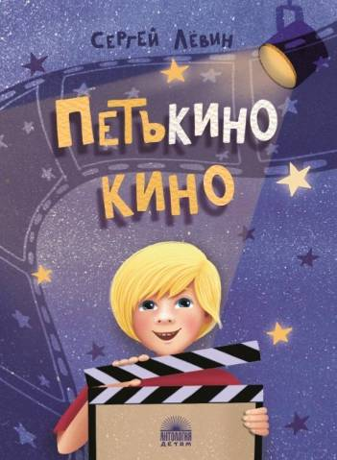
А чтобы читать было ещё увлекательнее, в книге есть сюрприз. Найдите на страницах кинохлопушки с QR-кодами, наведите смартфон и узнаете много интересного: когда в нашей стране открылся первый кинотеатр и кто такой тапёр, какие российские фильмы завоевали "Оскар" и что такое кульминационная сцена.
Скорее занимайте свои места и усаживайтесь поудобнее: сеанс начинается. Добро пожаловать в "Петькино кино"!
«Три прыжка по Галактике»
Восьмилетний Артём вместе с мальчиком из будущего Валеркой и ворчливым, но добродушным роботом Семёном отправляется на корабле-космопрыге "Странник-2" спасать пропавшего в космосе старшего брата Валеры. Ныряя сквозь кротовые норы, герои посетят разные уголки нашей галактики и даже столкнутся с внеземным разумом. Благодаря QR-кодам на страницах книги можно узнать много интересного о космосе и российской космонавтике.
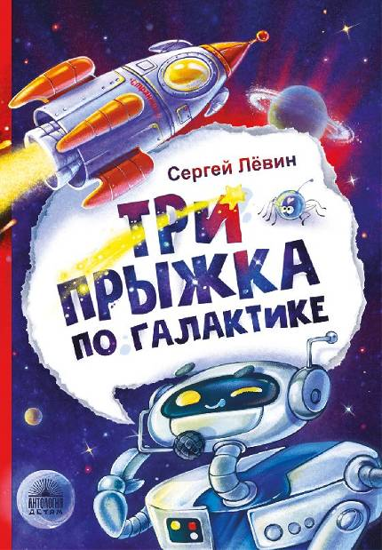
Какую роль в истории первых полётов людей за пределы нашей планеты сыграл Королёв, какие виды звёзд встречаются во Вселенной, что такое эффект бабочки - эта и другая информация сделает чтение увлекательным и познавательным как для детей, так и для их родителей. Книга адресована детям от 6 лет.
«Вместе с нами по Кубани»
«Вместе с нами – по Кубани» - увлекательная повесть для детей и их родителей, бабушек и дедушек. В компании с весёлой семьёй Зайцевых и рыжим котом Иннокентием читатели совершат яркое и познавательное путешествие от кубанской столицы до казачьей станицы. Их ждут приключения на суше и на море, встреча с пиратами и дельфинами, знакомство с Краснодаром и Сочи, Геленджиком и Новороссийском, Анапой и Атаманью.
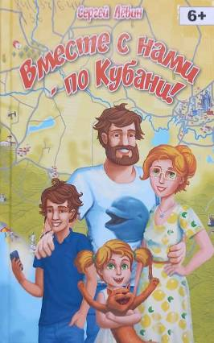
Внимание! В этой книге содержится порция хорошего настроения! И не пытайтесь сдержать улыбку. Всё равно не получится!
Кроме прозы, Сергей Александрович увлекается поэзией. Познакомимся с некоторыми его стихотворениями.

Мне очень мало надо для счастья...

Мне очень мало надо для счастья:
звёздная ночь, на плите кипит чайник,
книга раскрытая, кот на коленях –
вот моё счастье, я в этом уверен.

В комнате рядом спит моя радость,
кроме неё в мире всё потерялось,
всё растворилось, разбившись на части.
В этом есть тоже молекула счастья.

Я допью чай и помою посуду,
я научился во всём видеть чудо –
в тёплом коте и песочном печенье,
в том, что последний пятак не разменян.

Ночь шелестит кружевными крылами,
эти секунды и ткут мою память.
Я улыбаюсь, спокойный как Будда,
счастье моё живо этой секундой.

* * *
Всплеск

Вы можете не верить но – ей-ей! –
пространство жизни стало холодней,
и стонут облетевшие осины.
Так стужа обретает высший смысл,
и судно дном испытывает мыс,
и пульс, воспрянув, снова обессилел.

Не веруя в осмысленность стиха,
строку выводит новую рука,
я дал зарок и сам его нарушил.
Вопрос жесток: поэт иль непоэт?
Скорее, нет, но чёркаю куплет,
чернилами исписывая душу.

Смятение. Сомнение. И боль.
А нужно-то всего-то быть собой,
с собой быть честным и прямолинейным.
Моя неискупимая вина:
когда душа отчаяньем полна,
выплёскиваю смерть стихотвореньем.

* * *

Прими меня таким, какой я есть...

Прими меня таким, какой я есть:
неброским, угловатым, нелюдимым.
Не человек, а жесть, осколки, шерсть,
чернила, кости, кровь, бумага, глина.

Люби меня таким, какой я есть:
надменным, сомневающимся, слабым.
Я пешка, у которой идол – ферзь,
набросок, что стремится к идеалу.

Цени меня таким, какой я есть:
измученным, потерянным, всесильным.
Растративший гордыню, гнев и спесь,
я пуст и в то же время изобилен.

Дождись меня таким, какой я есть:
я с мельницами биться не закончил.
Вкушаю декаданс, фантазм, бурлеск,
не знающий покоя днём и ночью.

Встречай меня таким, какой я есть:
вернусь я из крестового похода
и буду, как и прежде, снова здесь
сутулиться под крики: «Мракобес!»,
макушкой тычась в брюхо небосвода…

* * *

На проводе Питер

Эй, вы там, не спите! – На проводе Питер.
С культурной начинкой вы файлы ловите.
Мосты и каналы сквозь скайп передам вам.
Качайте скорее, интеллектуалы!

Мой бравурный отзыв, как росчерк на звёздах.
Не любите Питер?! – Да вы несерьёзно!
Театры, музеи – ходи и глазей, и
дыши полной грудью хоть до эмфиземы.

Здесь родина Цоя и жизнь непопсова.
Патлатые барды бренчат своё соло.
А дождь? – Ну и ладно, пускай себе каплет.
Я чувствую тут себя частью спектакля:
возвышенно-гордо, уверенно-твёрдо,
блестящим актёром, дрейфующим фьордом.

Е-мэйлы, летите сквозь гущу событий.
Я сердца кусок здесь оставил в граните.
Я стал твоей частью, я весь в твоей власти.
Люблю тебя, Питер! И этим я счастлив.

Нет города лучше, и пусть в небе тучи,
мне очень приятен твой климат колючий.
Я здесь словно дома,вокруг всё знакомо,
как будто родился я в этих районах.

Эй, вы там, не спите?
На проводе Питер!
Я белую ночь вам везу –
только ждите…

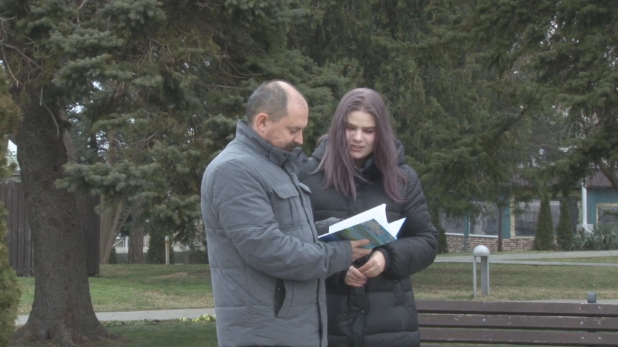

Список Интернет-источников:
1. https://bloknotanapa.ru/news/pisatel-iz-anapy-sergey-lyevin-sozdat-bestseller-s
2. «Лёвин Сергей Александрович»[Электронный ресурс]//Режим доступа: neklib.kubannet.ru›…8…ljovin-sergej-aleksandrovich Загл. с экрана
3. livelib.ru:
https://www.livelib.ru/author/375156-sergej-ljovin
4. livelib.ru:
https://www.livelib.ru/book/1002950481-priklyuchenie-chernomorskogo-delfinenka-sergej-ljovin
5. https://www.labirint.ru/books/851264/
6. livelib.ru:
https://www.livelib.ru/author/375156/latest-sergej-ljovin
7. «6+ Лёвин С. А. Вместе с нами - по Кубани
» [Электронный ресурс]//Режим доступа: labinsk-mdb.ru›Краеведение›Город в литературе Загл. с экрана

8. «Сергей Лёвин (@sergei-lyovin) Ryfma все 19 стихи...»
[Электронный ресурс]//Режим доступа: ryfma.com›u/sergei-lyovin/allЗагл. с экрана

МБУК «Межпоселенческая библиотека»
МО Темрюкский район
г. Темрюк, ул. Ленина, 88
Тел., факс: (861-48) 6-04-27; 5-23-93
e-mail: knigatem.metod@yandex.ru
http://www.bibliotemryuk.ru/

